온라인 교육 서비스 사용자 이탈 분석
리뷰 페이지 개선 필요성과 기대 효과

사용 도구: MySQL | Python | Tableau
분석 대상: 교육 플랫폼 (테이블 22개)
분석 범위: AARRR 분석 · A/B 테스트 기획 · 대시보드

2026-05

목차

1. 프로젝트 개요
1-1 분석 배경 및 목적
1-2 분석 흐름 요약

2. 데이터 소개 및 환경
2-1. 데이터 구조
2-2. 분석 환경

3. AARRR 분석
3-1. Acquisition - 획득
3-2. Activation - 활성화
3-3. Retention - 리텐션
3-4. Revenue - 매출

4. A/B 테스트 기획
4-1. 문제 정의
4-2. 실험 설계
4-3. 기대 결과 및 의사결정 기준

5. 태블로 대시보드
5-1. 대시보드 구성 목적
5-2. 대시보드 구성 화면 예시
5-3. 대시보드 구성 화면

6. 종합 인사이트 및 결론
6-1. 핵심 발견 사항
6-2. 종합 결론

7. 한계점 및 향후 과제
7-1. 분석의 한계점
7-2. 향후 과제
1. 프로젝트 개요

1-1. 분석 배경 및 목적
교육 플랫폼 서비스의 성장을 저해하는 핵심 문제를 데이터 기반으로 파악하고, 지표를 체계적으로 정의하여 실질적인 개선 방향을 도출하는 것을 목적으로 한다.
사용자의 서비스 여정을 AARRR 프레임워크로 단계별 분해하고, 이탈이 집중되는 구간을 특정하여 A/B 테스트 기획과 대시보드 구축으로 이어지는 분석 사이클을 완성하였다.

프로젝트 기본 정보
분석 도구 | MySQL · Python · Tableau
데이터 규모 | 22개 테이블
분석 프레임워크 | AARRR (Referral 제외)
주요 분석 과제 | AARRR 지표 정의 및 분석 / A/B 테스트 기획 / 대시보드 제작

1-2. 분석 흐름 요약
단계 | 내용 | 사용 도구
데이터 탐색 | 22개 테이블 관계 파악, EDA | MySQL, Python
AARRR 분석 | 각 단계 지표 정의 → 쿼리 추출 → 시각화 | MySQL, Python
A/B 테스트 기획 | 초기 이탈 원인 분석 → 리뷰 정렬 방식 가설 수립 | MySQL, Python
대시보드 제작 | 주요 지표 시각화 및 인터랙티브 뷰 구성 | Tableau

2. 데이터 소개 및 환경

2-1. 데이터 구조
총 22개의 테이블로 구성된 교육 플랫폼 데이터베이스를 사용하였다. 주요 도메인은 아래와 같다.
도메인 | 주요 테이블 | 분석 활용
사용자 | user_acquisition, user_profile | 유입 채널 분석, 가입 전환율
강의·콘텐츠 | content_master, lesson_master | 콘텐츠 카테고리, 난이도 분석
수강·진도 | start_content, enter_lesson_page | 활성화·리텐션 지표
리뷰·평가 | click_content_page_more_review_button | 사용자 관심도, 콘텐츠 탐색 행동 분석
결제·구독 | complete_subscription, start_free_trial | 구독 전환율, 이탈 분석

.

2-2. 분석 환경
- 협업 도구: Google Sheets (데이터 정리 및 팀 공유)
- 언어: Python (VS Code) - pandas, matplotlib, seaborn 활용
- DB: MySQL — 복잡한 집계·조인 쿼리 수행
- 시각화: Tableau Public — 대시보드 최종 배포

3. AARRR 분석
AARRR(Acquisition-Activation-Retention-Revenue) 프레임워크를 교육 플랫폼 맥락에 맞게 재정의하였다. Referral 단계는 이번 분석 범위에서 제외하였다.

단계 | 정의 기준 | 핵심 지표
Acquisition | 회원가입 완료 사용자 | 신규 가입자 수, 채널별 유입 비율
Activation | 레슨 1회 이상 완료한 회원 | 핵심 이탈 구간, 이탈 원인 분석
Retention | 첫 레슨 완료 이후 당일 제외 7일 이내 레슨 1회 이상 완료한 회원 | 가입 월 기준 주차별 레슨 완료 리텐션
Revenue | 구독 결제 완료 사용자 | MRR, ARPU, ARPPU, LTV

※ 각 단계의 정의는 팀 내부 논의를 통해 확정하였으며, 데이터 가용성을 고려하여 측정 가능한 이벤트 기반으로 설정하였음.

3-1. Acquisition — 획득

지표 정의
- 신규 회원가입 사용자 수
- 가입 소스 또는 채널 분포
- 가입 후 레슨 1회까지 이어진 비율 (Acquisition → Activation 전환율)

주요 분석 내용

신규 회원가입자 수

총 신규 회원가입 사용자자 수 : 144,957 명

월별 회원가입자 수

2022년 |  |  | 2023년
가입월 | 인원수 | 비율 (%) | 가입월 | 인원수 | 비율 (%)
1월 | 7,319 | 5.05 | 1월 | 10,883 | 7.51
2월 | 4,518 | 3.12 | 2월 | 6,185 | 4.27
3월 | 5,616 | 3.87 | 3월 | 7,914 | 5.46
4월 | 4,723 | 3.26 | 4월 | 5,758 | 3.97
5월 | 5,012 | 3.46 | 5월 | 4,774 | 3.29
6월 | 5,545 | 3.83 | 6월 | 6,709 | 4.63
7월 | 4,403 | 3.04 | 7월 | 7,824 | 5.4
8월 | 3,377 | 2.33 | 8월 | 6,830 | 4.71
9월 | 2,942 | 2.03 | 9월 | 6,526 | 4.5
10월 | 2,854 | 1.97 | 10월 | 5,629 | 3.88
11월 | 3,410 | 2.35 | 11월 | 7,763 | 5.36
12월 | 8,493 | 5.86 | 12월 | 9,950 | 6.86

채널별 유입 규모 비교
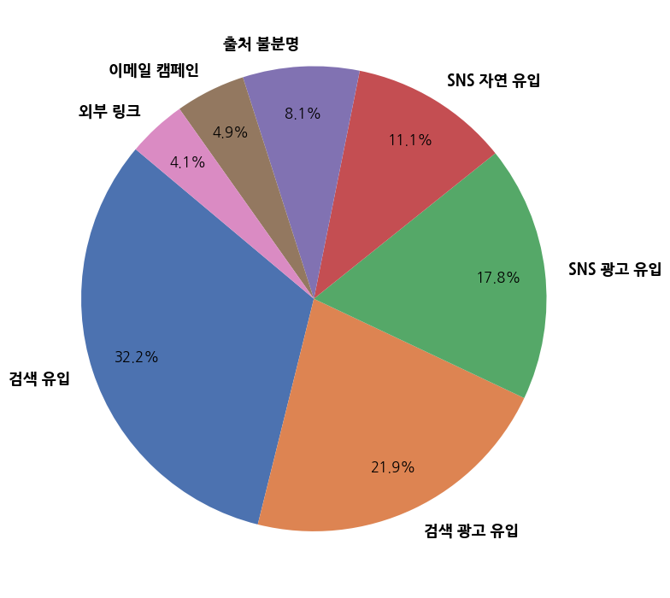
- 유입은 여러 채널에 고르게 분포 되어 있으며 유입 규모만으로 채널 간 중요도 비교가 어려움

퍼널 전환 구조
퍼널 정의 (4단계)
- 콘텐츠 시작: 유입 대비 start_content 이벤트 발생 비율
- 레슨 완료: 유입 대비 complete_lesson 이벤트 발생 비율
- 무료 체험 시작: 유입 대비 start_free_trial 이벤트 발생 비율
- 유료 구독 전환: 유입 대비 complete_subscription 이벤트 발생 비율
핵심 관점
단계 | 유입 경로 | 인원 수 | 비율
유입 대비  콘텐츠 시작  완료율 | 검색 유입 | 16,310 | 34.9
 | 검색 광고 유입 | 12,067 | 38.09
 | SNS 광고 유입 | 9,997 | 38.79
 | SNS 자연 유입 | 5,634 | 35.07
 | 출처 불분명 | 4,011 | 34.18
 | 이메일 캠페인 | 2,518 | 35.67
 | 외부 링크 | 2,068 | 34.93
유입 대비  첫 레슨 완료율 | 검색 유입 | 10,142 | 21.7
 | 검색 광고 유입 | 7,022 | 22.17
 | SNS 광고 유입 | 5,597 | 21.72
 | SNS 자연 유입 | 3,501 | 21.79
 | 출처 불분명 | 2,452 | 20.89
 | 이메일 캠페인 | 1,513 | 21.43
 | 외부 링크 | 1,298 | 21.92
유입 대비  무료 체험 시작율 | 검색 유입 | 6,893 | 14.75
 | 검색 광고 유입 | 4,704 | 14.85
 | SNS 광고 유입 | 3,739 | 14.51
 | SNS 자연 유입 | 2,264 | 14.09
 | 출처 불분명 | 1,651 | 14.07
 | 이메일 캠페인 | 995 | 14.1
 | 외부 링크 | 854 | 14.42
유입 대비  유료 구독 전환율 | 검색 유입 | 4,029 | 8.62
 | 검색 광고 유입 | 2,803 | 8.85
 | SNS 광고 유입 | 2,226 | 8.64
 | SNS 자연 유입 | 1,381 | 8.6
 | 출처 불분명 | 946 | 8.06
 | 이메일 캠페인 | 582 | 8.24
 | 외부 링크 | 493 | 8.33
- 전체 유입 대비 약 36%가 콘텐츠 시작, 약 21%가 첫 레슨을 완료, 약 14%가 무료체험을 시작, 약 8% 유료 구독으로 전환함.
- 이를 단계별 비율로 계산할 경우 콘텐츠를 시작한 55%가 첫 레슨을 완료, 첫 레슨을 완료한 66%가 무료체험을 시작, 무료체험을 완료한 57%가 유료 구독으로 전환함.

채널별 성과 비교
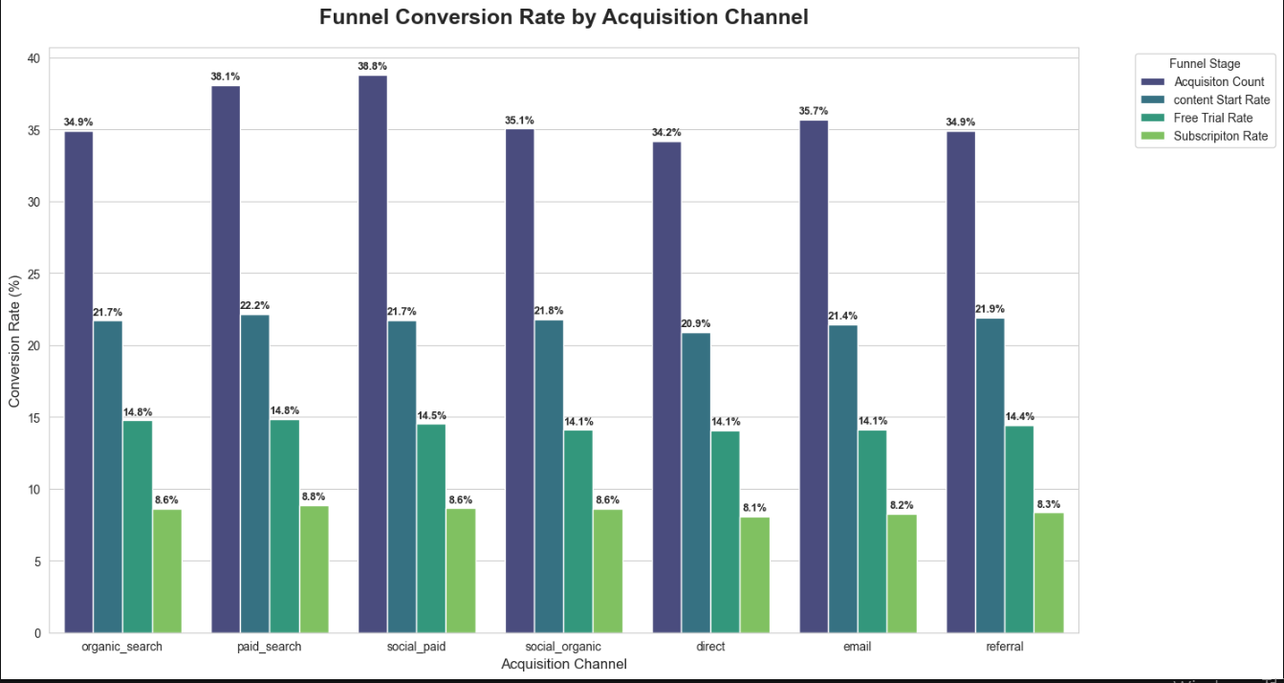
- 모든 채널에서 퍼널 전환율은 전반적으로 유사한 수준을 보임 (예: 콘텐츠 시작률 약 34~38% 수준)
- 해석: 채널 간 “질 차이”보다 유입 이휴 행동 구조가 더 중요

고객 획득 비용
채널 | 총광고비 (₩) | 가입자수 | CAC(고객획득비용₩)
이메일 캠페인 | 147,956,240 | 6,771 | 21,851
검색 광고 유입 | 2,593,342,557 | 30,516 | 84,983
SNS 광고 유입 | 2,552,307,361 | 24,834 | 102,775
- SNS 광고 유입(102,775) > 검색 광고 유입(84,983) > 이메일 캠페인(21,851)
- email은 CAC 21,851원으로 3 채널 중 비용 효율이 가장 높음을 확인, 다만 가입자 수(유입량)은 가장 적음
- SNS 고객 획득 비용이 가장 높으나 유입대비 콘텐츠 시작 완료율이 가장 높아 단순 CAC만으로 판단하기 어려움

채널 캠페인별 클릭당 비용 상세
채널 | 캠페인 | 총 광고비(₩) | 클릭 수 | CPC(클릭당비용₩)
이메일 캠페인 | monthly_newsletter | 32,958,239 | 130,338 | 252.87
 | abandoned_cart | 32,890,210 | 130,446 | 252.14
 | promo_20off | 32,888,026 | 128,386 | 256.17
 | promo_10off | 32,834,676 | 128,633 | 255.26
 | welcome_series | 32,743,398 | 127,676 | 256.46
검색 광고 유입 | brand_search_q1 | 432,268,009 | 542,776 | 796.4
 | brand_search_q2 | 430,717,060 | 545,016 | 790.28
 | brand_search_q3 | 430,148,009 | 537,413 | 800.4
 | brand_search_q4 | 429,462,743 | 541,414 | 793.22
 | nonbrand_dev | 345,679,622 | 433,365 | 797.66
 | nonbrand_english | 230,518,693 | 290,473 | 793.6
 | nonbrand_design | 229,427,835 | 287,461 | 798.12
 | nonbrand_data | 201,509,376 | 253,756 | 794.11
 | general_awareness | 142,939,592 | 180,326 | 792.67
SNS 광고 유입 | retargeting_cart | 491,596,202 | 818,355 | 600.71
 | new_launch_dev | 409,972,511 | 682,442 | 600.74
 | lookalike_signups | 409,466,080 | 673,567 | 607.91
 | video_view_dev | 328,447,661 | 555,140 | 591.65
 | video_view_english | 328,193,563 | 534,327 | 614.22
 | new_launch_design | 284,420,964 | 478,555 | 594.33
 | winter_promo | 254,617,300 | 415,625 | 612.61
 | summer_promo | 120,356,193 | 202,642 | 593.94
 | spring_promo | 113,392,290 | 186,212 | 608.94
 | fall_promo | 101,061,130 | 170,051 | 594.3

그룹별 유입 규모 (연령별 / 직업별)
연령별

연령별 | 인원 수 | 비율(%)
10대 | 6,740 | 4.65
20대 | 59,352 | 40.94
30대 | 52,052 | 35.91
40대 | 20,078 | 13.85
50+ | 6,735 | 4.65

- 20~30대 비중이 전체의 76.85%를 차지함.

직업별

직업별 | 인원 수 | 비율(%)
직장인 | 54,112 | 37.33
대학생 | 16,247 | 11.21
개발자 | 14,800 | 10.21
프리랜서 | 12,616 | 8.7
그 외 | 9,379 | 6.47
마케터 | 8,185 | 5.65
무직 | 7,838 | 5.41
디자이너 | 6,763 | 4.67
구직자 | 5,679 | 3.92
고등학생 | 4,713 | 3.25
창업자 | 4,625 | 3.19
- 직장인 비율이 가장 높음 (약 37%) 대학생과 개발자가 뒤를 이음.
- 직장인 및 유사 직군(개발자, 마케터, 디자이너, 창업자, 프리랜서)을 포함할 경우 전체의 약 69.7% 수준을 차지함
- 해석: 특정 채널의 영향보다는 유입되는 사용자 집단 자체의 특성이 비교적 유사한 구조를 보임

분석 결과
- Acquisition은 유입 자체보다, 이후 행동으로의 전환까지 포함해 해석할 필요가 있음

3-2. Activation — 활성화

지표 정의
- 전체 퍼널 구조
- 핵심 이탈 구간
- Activation 사용자 행동 분석
- 이탈 원인 분석

주요 분석 내용
전체 퍼널 구조

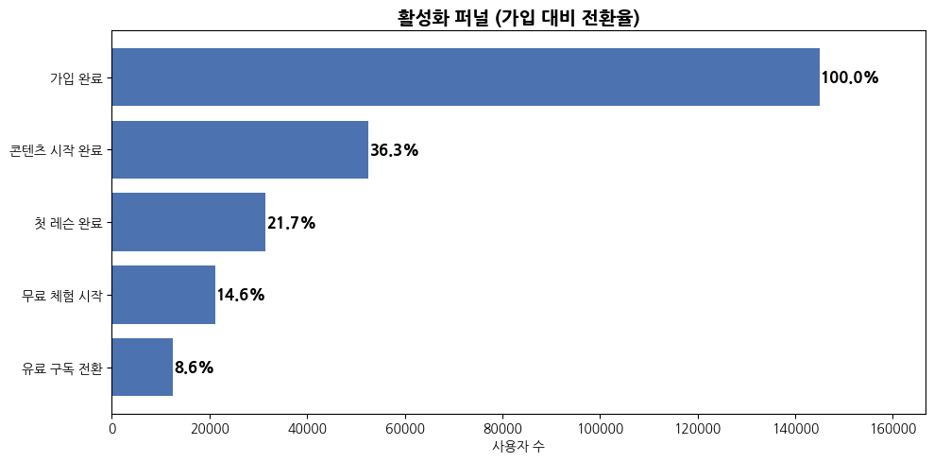
- 가입 → 콘텐츠 시작 → 첫 레슨 완료 → 무료 체험 → 유료 구독

핵심 이탈 구간

단계 | 유저 수 | 전환율 (%) | 이탈률 (%)
가입 완료 | 144,957 | 100 | -
콘텐츠 시작 완료 | 52,605 | 36.3 | 63.7
첫 레슨 완료 | 31,525 | 59.9 | 40.1
무료 체험 시작 | 21,100 | 66.9 | 33.1
유료 구독 전환 | 12,460 | 59.1 | 40.9
- 가입 -> 콘텐츠 시작 구간에서 가장 큰 이탈 발생
Activation 사용자 행동 분석
가입후 첫 레슨 완료 까지 소요 일수

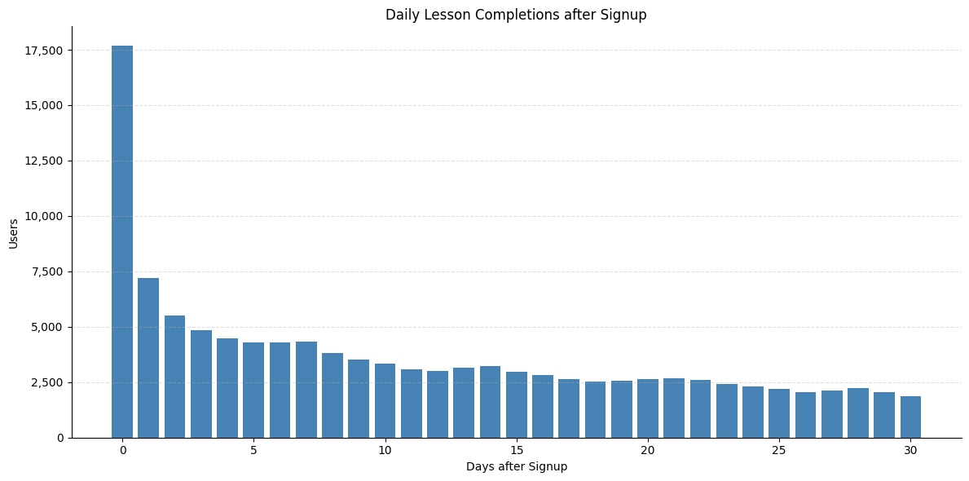
- 전체 39052명 중 당일 레슨 완료한 인원 17,671명 (44.73%)

매직넘버 분석
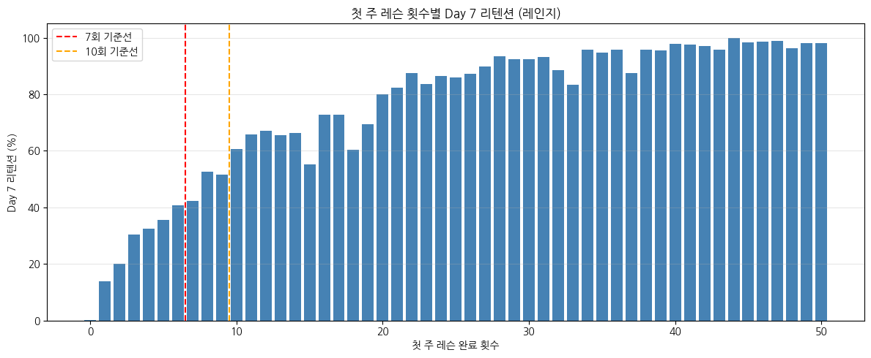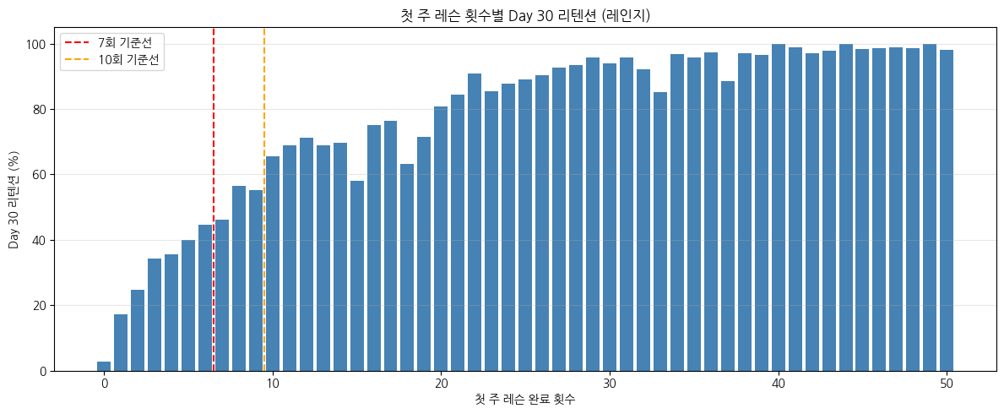
- 첫 주 레슨 10회 달성 시 사용자 잔존 확률이 유의미하게 증가하는 경향을 보임
- 이에 따라 가입후 첫 주 내 레슨 완료 횟수를 늘리는 초기 행동이,
잔존에 영향을 미치는 핵심 요소로 작용할 가능성이 있음을 확인
이탈 원인 분석
콘텐츠 난이도 및 개수
난이도 | 콘텐츠 | 상세 페이지 방문 | 콘텐츠 시작 | 전환율
beginner | 88 | 53,751 | 18,663 | 34.72
intermediate | 67 | 42,903 | 13,299 | 31
advanced | 51 | 30,418 | 7,389 | 24.29
hard | 5 | 7,515 | 1,290 | 17.17
-> 난이도 별 전환율 차이가 눈에 띄지만, 콘텐츠 수와 방문수를 함께 고려하면 난이도 자체가 이탈의 주요 원인으로 보기 어려움
콘텐츠 길이
콘텐츠 길이 | 상세 페이지 방문수 | 콘텐츠 시작 수 | 전환율
5~10시간 | 43,755 | 13,364 | 30.54
10~20시간 | 40,645 | 11,314 | 27.84
3~5시간 | 42,809 | 15,275 | 35.68
30분~1시간 | 263 | 9 | 3.42
30분 미만 | 263 | 3 | 1.14
2~3시간 | 1,137 | 184 | 16.18
1~2시간 | 3,888 | 922 | 23.71
20시간 이상 | 21,863 | 5,402 | 24.71

- 3시간 미만 콘텐츠에서 이탈율이 높음
- 콘텐츠 길이가 초기 진입에 영향을 미침

채널 별 이탈 구조

채널 | 가입완료 | 콘텐츠시작 | 이탈률(%) | 레슨 완료 | 이탈률(%) | 무료체험 | 이탈률(%)
검색 유입 | 46,728 | 16,310 | 65.1 | 10,142 | 37.82 | 6,893 | 32.04
검색 광고 유입 | 31,677 | 12,067 | 61.91 | 7,022 | 41.81 | 4,704 | 33.01
SNS 광고 유입 | 25,773 | 9,997 | 61.21 | 5,597 | 44.01 | 3,739 | 33.2
SNS 자연 유입 | 16,064 | 5,634 | 64.93 | 3,501 | 37.86 | 2,264 | 35.33
출처 불분명 | 11,735 | 4,011 | 65.82 | 2,452 | 38.87 | 1,651 | 32.67
이메일 캠페인 | 7,059 | 2,518 | 64.33 | 1,513 | 39.91 | 995 | 34.24
외부 링크 | 5,921 | 2,068 | 65.07 | 1,298 | 37.23 | 854 | 34.21

- 채널 간 이탈률 차이는 전반적으로 크지 않은 것으로 나타남

분석 결과
- Activation은 단일 행동이 아닌, 초기 행동이 누적되는 과정으로 해석해야 함

3-3. Retention — 리텐션

지표 정의
- 기준: 첫 레슨 완료 후 당일 제외 7일 이내 레슨 1회 이상 완료한 회원
- 측정 방식: 클래식 / 레인지 / 롤링 리텐션

주요 분석 내용
Retention 구조 비교

클래식 리텐션

Day | 접속자 | 비율
1 | 10,356 | 32.85
7 | 5,217 | 16.55
14 | 3,670 | 11.64
30 | 1,740 | 5.52
60 | 828 | 2.63
90 | 519 | 1.65
180 | 235 | 0.75

- 특정 시점 기준 유지율 측정
- 첫날을 이후로 접속자 비율이 32.85 -> 16.55로 급격하게 감소하고, 14일 이후로는 완만하게 줄어듬

레인지 리텐션

Day | 접속자 | 누적 접속자 | 비율 | 누적 비율
~7 | 15,504 | 15,504 | 49.18 | 49.18
~14 | 8,910 | 24,414 | 28.26 | 77.44
~30 | 8,433 | 32,847 | 26.75 | 104.19
~60 | 5,978 | 38,825 | 18.96 | 123.15
~90 | 3,605 | 42,430 | 11.44 | 134.59
~180 | 3,399 | 45,829 | 10.78 | 145.37
180+ | 2,543 | 48,372 | 8.07 | 153.44

- 일정 기간 내 재방문 여부 확인
- 첫주 이후로 방문율이 49.18 -> 28.26으로 급격하게 감소하고, 30일 이후로 완만하게 줄어듬
롤링 리텐션

Day | 접속자 | 비율
1+ | 18,097 | 57.41
7+ | 13,315 | 42.24
14+ | 11,355 | 36.02
30+ | 8,281 | 26.27
60+ | 5,839 | 18.52
90+ | 4,448 | 14.11
180+ | 2,555 | 8.1

- 이후 재방문 가능성 포함
- 가장 현실적인 장기 유지 지표
- 비율이 전체적으로 완만하게 줄어듬

클래식, 레인지, 롤링 리텐션 비교

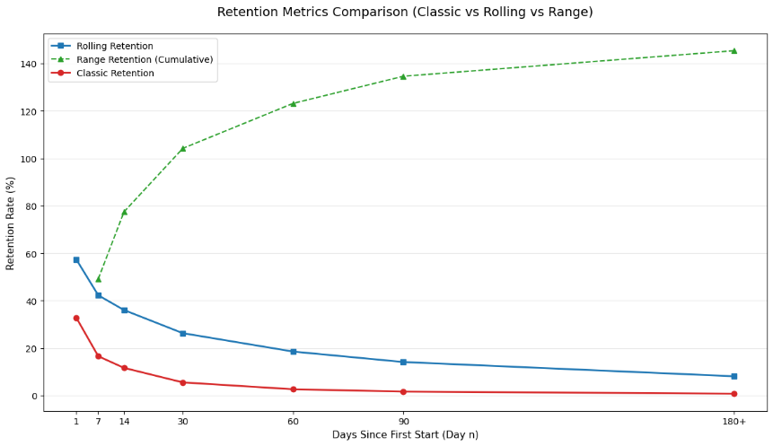
- Retention은 정의 방식에 따라 수치 차이가 크게 발생
- 초기 구간에서 이탈이 집중되며, 이후 완만한 감소 패턴을 보임
- Rolling 기준에서는 장기적으로 일정 수준의 재방문 유지 존재
가입월 기준 주차별(1~12) 레슨 완료 리텐션

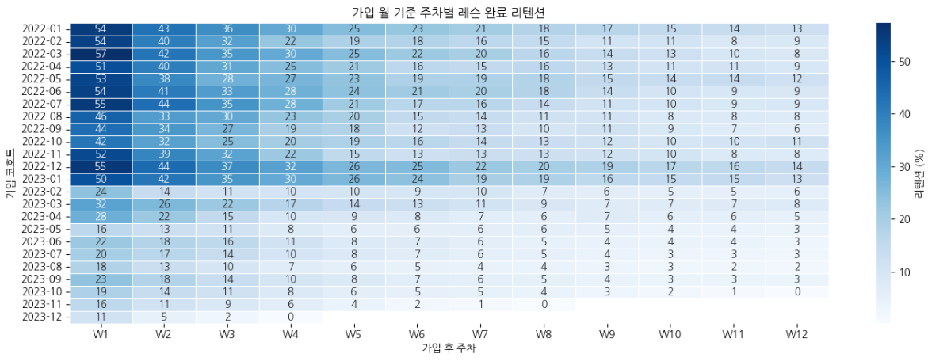
- 코호트 히트맵 기준:
  - 시간이 지날수록 Retention 자연 감소
  - 일부 시점 이후 전체적으로 Retention 하락 구간 존재
- 특히 2023년 2월 이후 Retention 구조적 하락 가능성 관찰됨

분석 결과
- Retention은 정의 방식에 따라 의미가 달라지는 지표로, 목적에 맞게 측정 방식을 구분해 해석할 필요가 있음
- 초기 구간에서 이탈이 집중된 이후 완만하게 감소하는 구조를 보이며, 일부 사용자층은 장기적으로 유지되는 패턴이 확인됨
- 코호트 기준으로는 2023년 2월 이후 Retention 하락 경향이 관찰되며, 이는 서비스 변경이나 외부 요인의 영향일 가능성이 있음

3-4. Revenue — 수익
지표 정의
- MRR: 월간 반복 매출
- ARPU: 전체 사용자 기준 평균 매출
- ARPPU: 결제 사용자 기준 평균 매출
- LTV: 사용자 생애 가치

주요 분석 내용

플랜 구성 비율

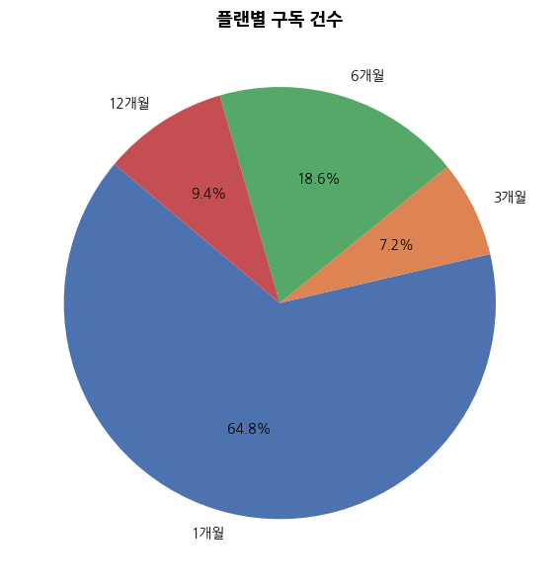

1개월 구독이 전체 구독의 약 64.8%로 가장 높은 비중을 차지함

6개월(약 18%), 12개월(약 9%), 3개월(약 7%) 순으로 나타남

단기 구독(1개월) 중심 구조가 기본이며, 장기 구독은 상대적으로 낮은 비중을 차지

매출 구조 분석

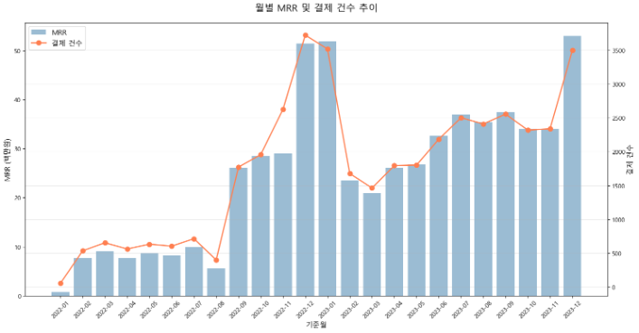
- MRR은 활성 구독자 수에 비례하여 증가.
- 특정 시점(연말/연초)에서 매출 상승 구간 확인.
- 2022년 9월을 기점으로 매출이 (900만 → 2,610만) 급증. 6개월 구독 도입이 주요 원인인 것으로 추정.
- 12월, 1월에 매출이 급상승하는 경향이 확인됨. 연말연초 효과로 추정.

ARPU / ARPPU (전체 기준)

총 결제 건수 | 결제 유저수 | 총 매출 | ARPPU | 결제 건당 평균 | 평균 할인 금액
42,325 | 26,466 | 1,722,399,270 | 65,080 | 40,695 | 1,239
- 총 매출 17.2억, 결제 유저 26,466명 기준 ARPPU는 약 65,080원 수준으로 확인됨.

ARPU vs ARPPU 월별 추이 비교
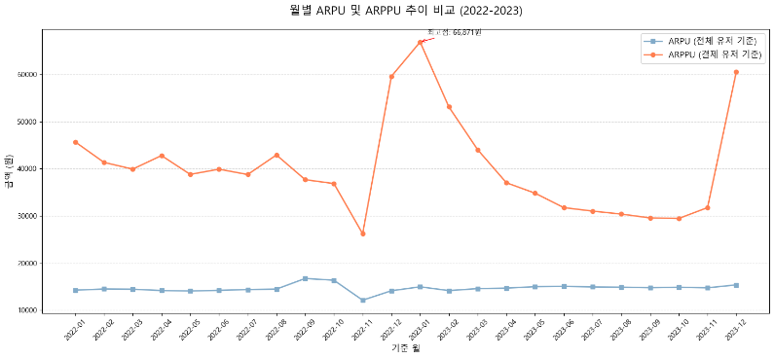
- ARPPU는 약 2.6만~6.6만원 수준으로 변동성이 크게 나타나는 반면, ARPU는 약 1.2만~1.6만원 수준에서 비교적 안정적인 흐름을 보임.
- 특히 2022년 말과 2023년 말 ARPPU 급증 구간은 장기 플랜 유입 또는 프로모션 영향으로 해석 가능.

이탈 및 유지 구조
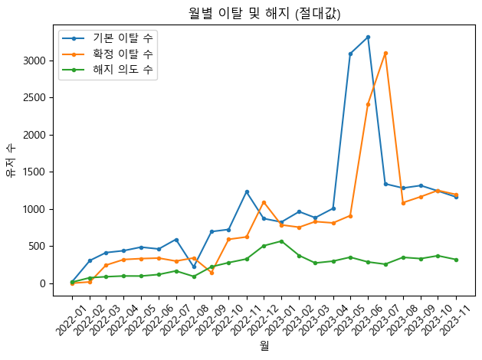
- 2023년 5월에 기본 이탈수가 급증하였고 2023년 6월에 이탈수(3,316명)가 정점에 도달함.
- 2023년 6월에 확정 이탈수가 급증하였고 2023년 7월에 이탈수(3,099명)가 정점에 도달함.
- 2023년 6월에 공통적으로 많은 이탈자가 있음을 알 수 있음.

LTV

구독 플랜 유형 | 총 활성 유저 수 | 이탈 수 | 이탈률 | ARPPU | LTV
1개월 | 21,656 | 12,880 | 59.5 | 14,829 | 24,931
3개월 | 8,013 | 1,904 | 23.8 | 13,706 | 57,685
6개월 | 33,472 | 5,261 | 15.7 | 14,106 | 89,733
12개월 | 23,123 | 683 | 3 | 10,578 | 358,576

- 구독 기간이 길수록 이탈률이 낮아지며, 단기 플랜(1개월)은 상대적으로 이탈률이 높게 나타남.
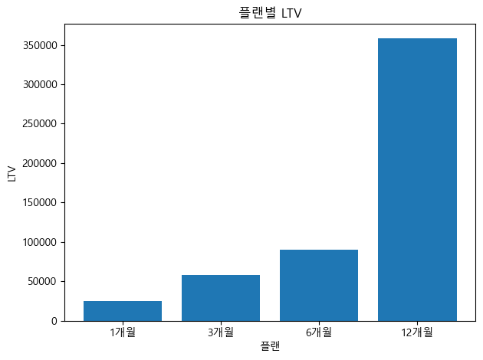

- 1개월 플랜: 이탈률이 59.5%로 가장 높고 LTV가 가장 낮아, 수익보다는 초기 유입(퍼널) 역할을 하는 것으로 추정.
- 3개월 플랜: 이탈률이 크게 감소하며 LTV가 2배 이상 증가, 유료 전환의 핵심 구간으로 확인.
- 6개월 플랜: 낮은 이탈률(15.7%)과 높은 LTV로, 가장 효율적인 수익 구간으로 판단.
- 12개월 플랜: LTV가 매우 높지만, 관측 기간의 한계로 인해 이탈률이 과소 추정되었을 가능성이 있어 해석에 주의가 필요.

구독 기간별 해지 패턴

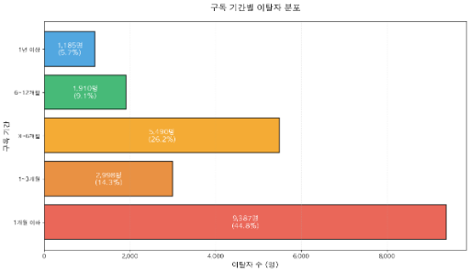

- 이탈자는 ‘1개월 이하’ 구간에서 약 9,387명으로 가장 많이 발생.
- 이후 구독 유지 기간이 증가할수록 이탈율이 낮아지는 것으로 관찰됨.

분석 결과
- 장기 플랜은 낮은 이탈률을 기반으로 매출 안정성과 LTV에 긍정적인 영향을 미침.
- 특정 시점(22/12-23/01, 23/12)의 매출 변화는 플랜 구성 및 프로모션 영향일 가능성이 있음.
- 무료체험 전환율 개선은 매출 증대에 직결될 것으로 예상.

4. A/B 테스트 기획

4-1. 문제 정의
AARRR 분석 결과 초기 이탈률이 높다는 점이 확인되었다. 이에 '왜 초기 이탈이 높은가?'를 핵심 질문으로 설정하고, 강의 상세 페이지의 리뷰 노출 방식이 수강 등록 전환에 영향을 미친다는 가설을 수립하였다.

가설 요약
핵심 질문 | 왜 초기 이탈이 높은가?
가설 | 리뷰 정렬 방식이 신규 사용자의 강의 신뢰도 인식에 영향을 미친다
Control (A) | 리뷰 최신순 정렬 (현행)
Treatment (B) | 리뷰 베스트순(추천순) 정렬
기대 효과 | 양질의 리뷰 상단 노출 → 강의 신뢰도 상승 → 수강 등록 전환율 향상

4-2. 실험 설계

측정 지표
구분 | 지표명 | 산출 방법
Primary Metric | 리뷰 확인 후 콘텐츠 시작 전환율 | (리뷰 확인 후 콘텐츠 시작한 사용자 수 ÷ 리뷰 페이지 조회 사용자 수) × 100
Secondary Metric | 무료 체험 전환율 | (무료 체험 후 유료 전환 사용자 수 ÷ 무료 체험 시작 사용자 수) × 100
 | 누적 학습 레슨 수 | SUM(완료 레슨 수) ÷ 그룹 내 사용자 수  (그룹 간 비교)
 | 리뷰 확인 이후 콘텐츠 진입까지의 기간 | 콘텐츠 페이지 최초 진입 시각 − 리뷰 페이지 최초 조회 시각
Guardrail Metric | 사용자 이탈률 | (가입 후 콘텐츠 미시작 사용자 수 ÷ 전체 가입 사용자 수) × 100
 | 구독 전환율 | (유료 구독 전환 사용자 수 ÷ 전체 가입 사용자 수) × 100
 | 해지 버튼 클릭률 | (해지 버튼 클릭 사용자 수 ÷ 구독 중인 전체 사용자 수) × 100

실험 조건
- 무작위 배정: 사용자 ID 기반 50:50 무작위 분할
- 실험 단위: 사용자(User-level) — 동일 사용자는 항상 동일 그룹 노출
- 노출 대상: 가입 완료한 유저 중 리뷰 더보기를 클릭한 사용자
- 실험 기간: 최소 4주 (계절성·이벤트 효과 상쇄)
- 샘플 사이즈: 그룹 별 2,540명 / 총 5,080명

통계 검정 방법
- 전환율 비교: 카이제곱 검정(Chi-square Test) 또는 Z-검정
- 유의수준: α = 0.05
- 최소 기대 효과(MDE): 전환율 기준 +2%p

4-3. 기대 결과 및 의사결정 기준
결과 | 해석 | 다음 액션
B 그룹 전환율 통계적으로 유의하게 높음 | 베스트순 정렬 효과 확인 | 전체 사용자 대상 베스트순 정렬 적용
유의미한 차이 없음 | 정렬 방식의 영향 미미 | 다른 원인 탐색 (가격, 커리큘럼 등)
B 그룹 이탈률 오히려 증가 | 리뷰 노출 방식 부작용 가능성 | 실험 중단 후 원인 분석

5. Tableau 대시보드

5-1. 대시보드 구성 목적

목적
분석 결과를 누구나 직관적으로 파악할 수 있도록 핵심 지표를 한눈에 볼 수 있는 인터랙티브 대시보드를 구성하였다.

대상 독자

5-2. 대시보드 구성 화면 예시
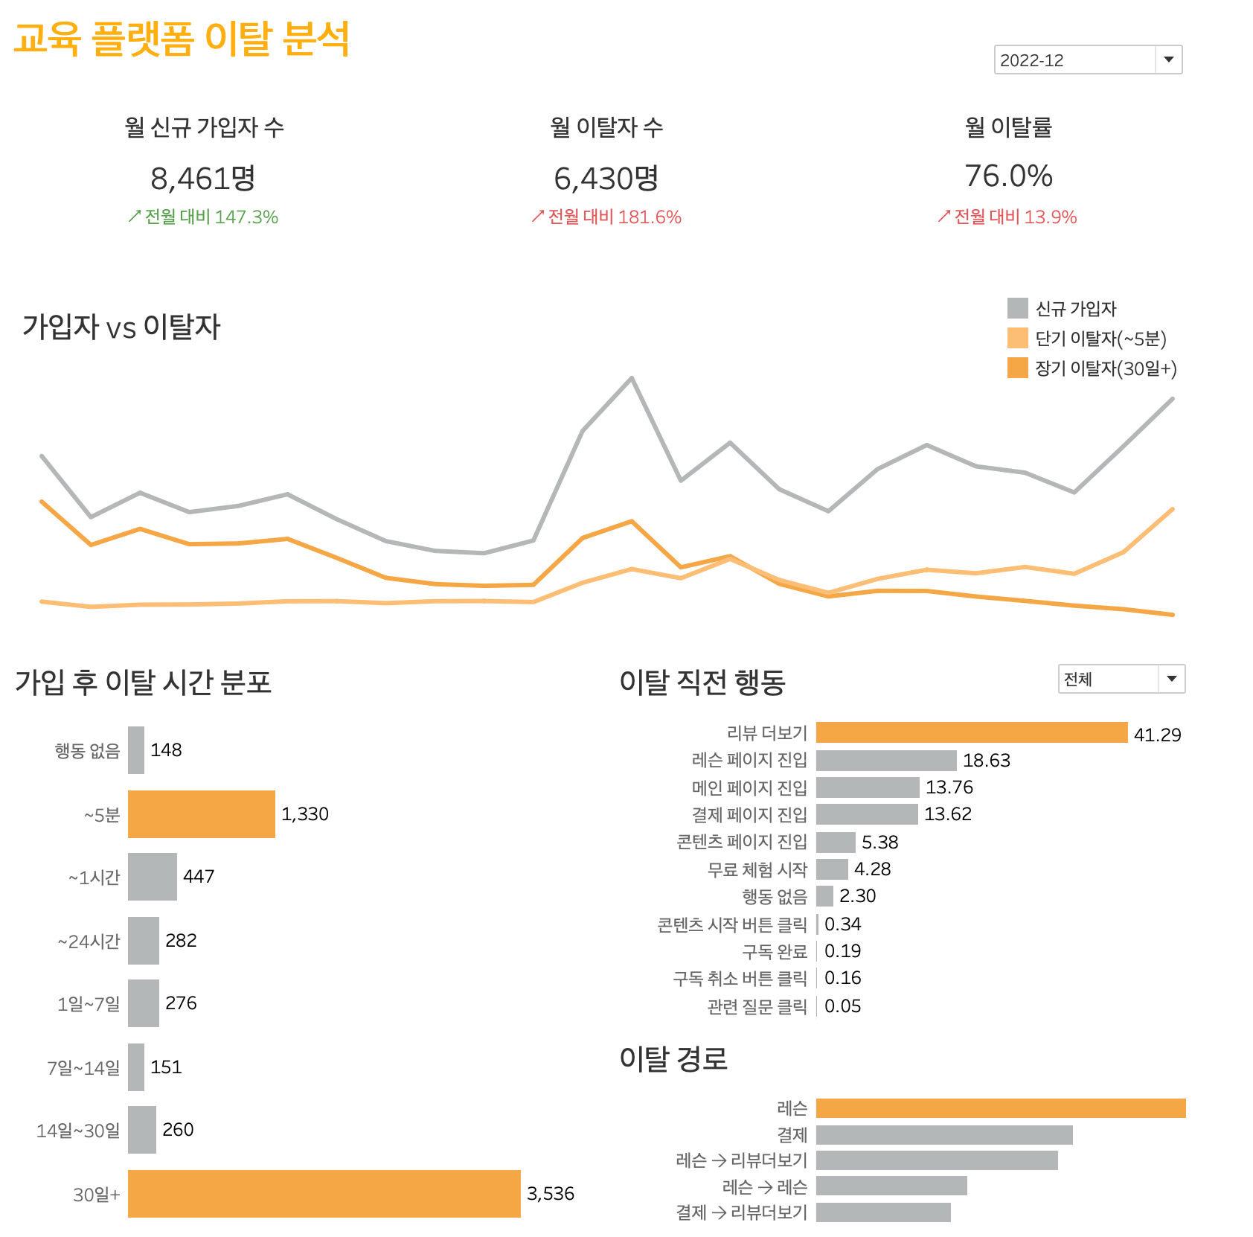
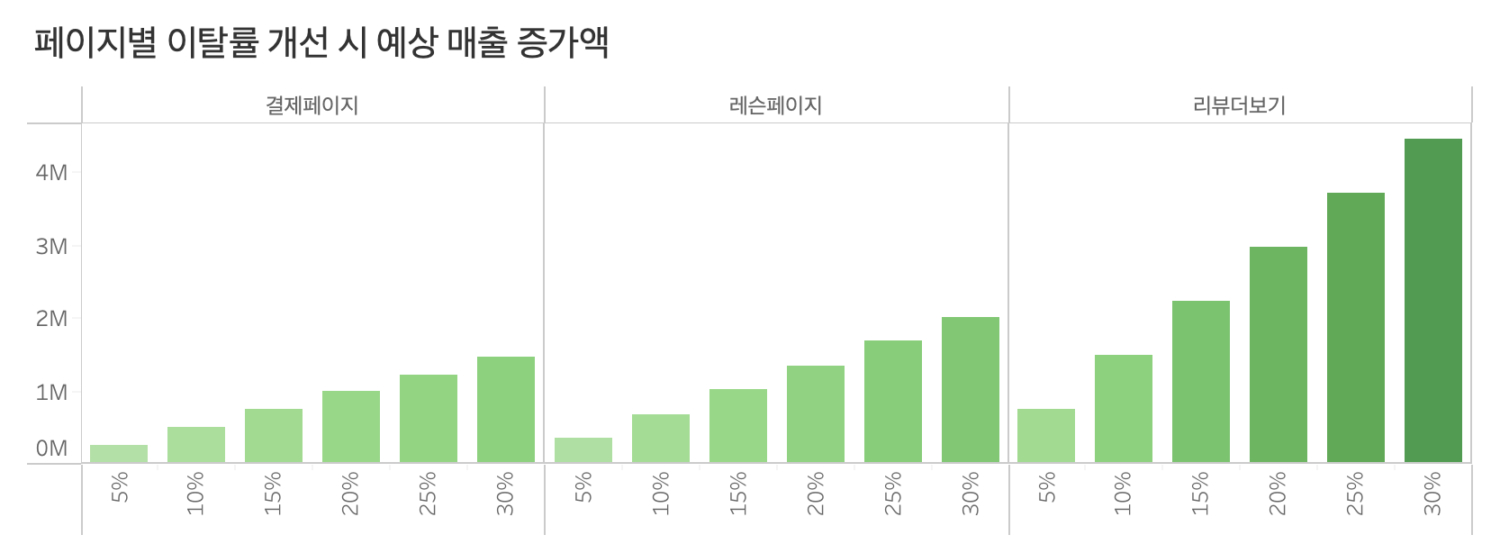

5-3. 대시보드 구성 화면
주요 인터랙션


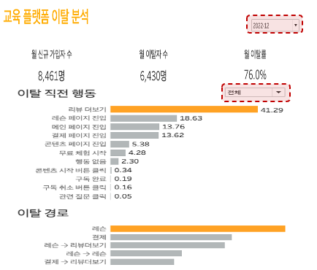

필터 | 선택 범위 | control 영역
① 기간(월 선택) | 2022-01 ~ 2023-12 | ‘가입자 vs 이탈자’ 제외한 모든 영역
② 이탈자 특징 | 전체, 단기 (~5분), 장기(30일+) | 이탈 직전 행동, 이탈 경로
- 툴팁: 각 차트 마우스오버 시 세부 수치 노출




KPI 카드 섹션


구분 | 설명 | 비고
① 월 신규 가입자 수 | 월별 {complete_signup} 완료한 사용자 | (‘test’, ‘ ’) 값 제외
② 월 이탈자 수 | 가입 후 특정 기간 내에 추가 활동이 없는 미전환 사용자 수 | 30일 이상 미접속자 포함
③ 월 이탈률 | 당월 신규 가입자 대비 이탈 유저의 비율 | (월 이탈자 / 전체 이탈자)%

가입자 vs 이탈자 섹션

- 가입자와 이탈자를 전체 기간동안의 경향을 파악하기 위한 그래프
- 단기 이탈자(~5분) + 장기 이탈자 (30일+) = 전체 이탈자




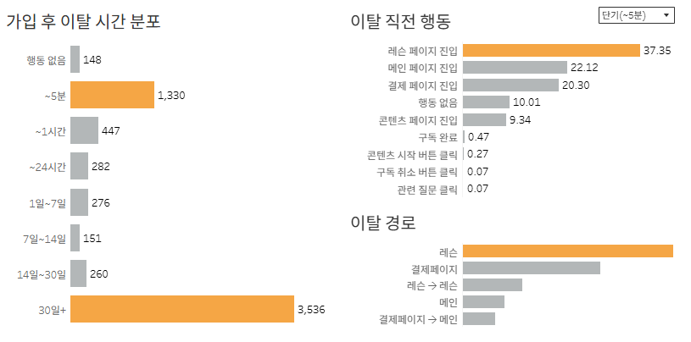

구분 | 설명 | 비고
① 가입 후 이탈 시간 분포 | 가입 후 이탈까지 걸린 시간 분포 | 가입 후 유저의 이탈 시간을 구간별로 확인 (단기(~5분) ,장기(30일+)
② 이탈 직전 행동 | 이탈자별 이탈 직전 행동 | -
③ 이탈 경로 | 가입 후 이탈까지의 경로 TOP5 | -




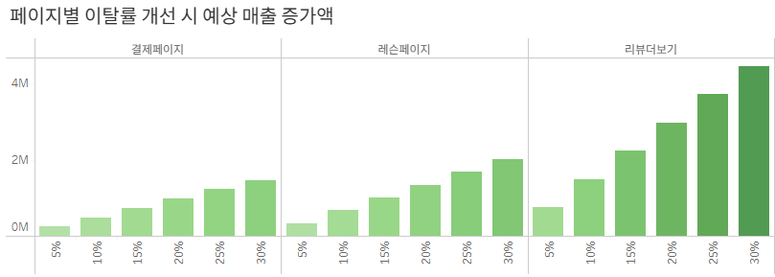

구분 | 설명 | 비고
① 결제 페이지 | 각 페이지별 월별 이탈 개선 시 매출 증가액 비교 | 매출 전환과 연결
② 레슨페이지 |  | 리텐션과 직결
③ 리뷰 더보기 페이지 |  | A/B 테스트 대상

6. 종합 인사이트 및 결론

6-1. 핵심 발견 사항
분석 영역 | 핵심 발견 | 근거 데이터
Acquisition | 단일 채널 의존도가 낮은 다채널 유입 구조. | 방문 596,829명 → 가입 144,957명 (전환율 24.3%), 광고비 총 52.9억 (검색 25.9억 + SNS 25.5억 + 이메일 1.5억)
Activation | 전 퍼널 중 최대 이탈 구간.  가입 후 온보딩 부재 및 결정에 핵심적인 페이지들의 관리 미흡.  장기 이탈자의 마지막 행동이 리뷰 더보기 클릭에 집중. | 가입 → 콘텐츠 시작 이탈률 63.7% (이탈자 98,134 명) 중 1분 이내 이탈 18.3%.  장기 이탈자(가입 30일 이후)의 경우 68.21%가 리뷰 더보기 클릭 후 이탈
Retention | 초기 수강 빈도가 유지율의 핵심 변수 | 첫 주 7회 수강 시 유지율 변곡점, 10회 이상 시 60%대 진입
Revenue | 장기 플랜은 낮은 이탈율을 기반으로 매출 안정성과 LTV에 긍정적인 영향을 미침 | 2년 누적 17.2억, MRR 5,303만 / 1개월 플랜 이탈률 59.5%, LTV ₩24,931 / 6개월 플랜 이탈률 15.7%, LTV ₩89,733
A/B 테스트 | 초기 이탈의 주요 원인을 리뷰 정렬 방식을 최신순 -> 베스트 리뷰 순으로 변경 | 리뷰 정렬 방식 실험 설계 완료

6-2. 종합 결론
AARRR 프레임워크를 통해 교육 플랫폼 사용자 여정의 각 단계를 체계적으로 정의하고 측정할 수 있었다. 특히 Activation 단계에서의 장기 이탈이 유의미한 수준으로 확인되었으며, 이를 해결하기 위한 A/B 테스트 기획을 통해 데이터 기반 의사결정 프로세스를 경험할 수 있었다.
태블로 대시보드를 통해 분석 결과를 실시간으로 모니터링할 수 있는 체계를 마련하였으며, 이는 향후 서비스 개선 의사결정에 직접 활용될 수 있다.

7. 한계점 및 향후 과제

7-1. 분석의 한계점
- Referral 단계 제외: 리뷰 정렬 개선이 유저의 만족도를 높여 지인 추천이나 소셜 공유 등 자발적인 바이럴로 이어졌는지에 대한 로그 데이터가 수집되지 않아 전파 효과를 포함한 종합적인 비즈니스 가치 산출에 한계가 있음
- A/B 테스트 미실행: 본 분석은 과거 로그 데이터를 기반으로 한 실험 설계 및 기대 효과 추정 단계로, 실제 유저 배정을 통한 실시간 반응 검증 및 통계적 유의성 확정에는 이르지 못함
- 외부 요인 미통제: 실험 기간 내 프로모션, 계절적 요인 등 이벤트 효과를 완전히 배제하지 못한 분석 결과임

7-2. 향후 과제
- A/B 테스트 실제 실행 및 결과 분석
- 머신러닝 기반 이탈 예측 모델 개발 (Churn Prediction)
- 개인화 추천 시스템 도입을 위한 데이터 파이프라인 설계
- 대시보드 자동화: 정기 리포트 발송 체계 구축

— 끝 —

